新系统测试出现问题

调度分配系统

1. 订单处理的功能键，除“7返回”和“0处理”两个键能使用外，其他数字一律都不能使用，没有反应。
2. 短信管理，电话和代码都设置好了，但手机不能接收到短信。

订餐单打印出来，只有送餐联、领餐联，没有调度联，而且送餐单上面只有用餐时间，没有订餐时间,没有条形码。

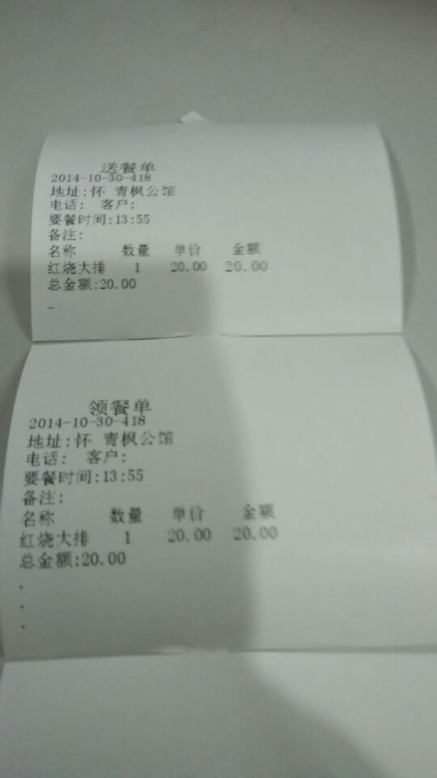

1. 送餐员装箱单无法进行打印
2. 装箱单序号只能用设置好的，自己添加行后，品种不能选择。
3. 订单配送里面看不到总点数。

接线系统

